

Un certain nombre d’activités interdépendantes sont en cours afin d'améliorer l’expérience vécue par les enfants, les jeunes et les familles qui recourent aux soins en santé mentale dans la zone de Dufferin Wellington. Ensemble, ces changements mèneront à un système au sein duquel:

* Les services sont plus faciles à accéder et à naviguer
* Les services sont mieux reliés et offrent plus de soutien
* Les renseignements sur les clients sont accessibles et soutiennent les soins efficaces
* Le bon service est disponible au bon moment, au bon endroit.
* La planification reflète les besoins des familles et leur donnent une voix

**Pour l’avancement de la santé mentale Dufferin Wellington. Les dernières nouvelles d’octobre 2017.**



1[Centre d’excellence de l’Ontario en santé mentale des enfants et des adolescents à Ottawa](http://www.excellenceforchildandyouth.ca/)

2 [Parents for Children’s Mental Health](http://www.pcmh.ca/) – un organisme sans but lucrative qui aide les familles dont l’enfant ou le jeune souffre de problèmes de santé mentale en leur offrant les renseignements nécessaires pour aider leur enfant.

3 Dans ce contexte, le mot « famille » est destiné notamment à toute personne que le destinataire du service souhaite inclure dans son cercle de soutien.

**La mobilisation des familles**

L’ACSM WW collabore avec le Centre d’excellence et PCMH2 pour élaborer une approche de mobilisation des familles pour PASM à Dufferin Wellington. En tant que première étape, l’ACSM WW, prépare le terrain pour mettre en œuvre un Conseil de famille qui conseillera l’organisme sur les questions relatives à ses programmes et ses services du point de vue de la famille.3 Elle collabore aussi avec PCMH pour mettre en place un groupe de soutien aux familles à Guelph.

**Nous considérons que mettre fin aux temps d’attentes pour les services de santé mentale pour les enfants et les jeunes dans Dufferin et Wellington est possible.**

**La mobilisation des jeunes**

L’Association canadienne pour la santé mentale Waterloo Wellington (ACSM WW), Dufferin Child and Family Services (DCAFS) [Services à l’enfance et à la famille Dufferin] et le Centre d’excellence1 travaillent ensemble pour élaborer une proposition visant à mobiliser les jeunes à Dufferin Wellington. Le Centre d’excellence soutient la mobilisation des enfants dans le cadre des organismes de santé mentale des enfants et des jeunes à travers un ensemble intégré de [ressources](https://drive.google.com/file/d/0B984E69KpPIncVU2LUExZGN6SGM/view), y compris la formation, l’encadrement et l’évaluation pratique de la mobilisation des jeunes.



**Mettre fin aux temps d’attente pour les services de santé mentale pour les enfants et les jeunes**

Une initiative globale est prévue afin de mettre fin aux temps d’attente pour les services de santé mentale pour les enfants et les jeunes dans toute la zone de Dufferin Wellington. Nous sommes conscients du fait que les temps d’attente comportent des défis importants pour les enfants, les jeunes, les familles et les organismes de présentation. Fondé sur le succès des autres agences, nous considérons que cet objectif peut être atteint. Une séance de planification a eu lieu le 29 septembre avec les organismes partenaires qui font partie de l'équipe du projet. Ils exploreront les possibilités pour que le personnel, les clients et les familles puissent prendre part à ce formidable projet.

**Pour l’avancement de la santé mentale (PASM)**

La zone de service Dufferin Wellington est guidée par un comité d’opérations composé de membres de différents secteurs qui fournissent des services pour les enfants, les jeunes et les familles du comté de Dufferin et du comté de Wellington.

**Améliorer l’accès aux services**

Plusieurs organismes à Guelph-Wellington travaillent ensemble afin de faciliter l’accès aux soutiens nécessaires pour les familles. La première étape consiste à simplifier l’accès aux services de santé mentale ainsi que les services en matière de besoins particuliers, avec le but à long-terme de faciliter l’accès à une vaste gamme de services que les familles utilisent dans nos communautés.



**Le système de soins pour la santé mentale des étudiants**

Les conseils scolaires et les organismes de santé mentale pour les enfants et les jeunes se sont réunis en janvier 2017 pour examiner les services de santé mentale et les trajectoires dans les écoles et dans la communauté. Ils ont identifié des points forts, des défis, des lacunes et des perspectives d’avenir au sein de notre système de soin local en matière de la santé mentale des étudiants. Une séance de suivi est prévue pour cet automne visant à créer un plan d’action partagé pour relever certains défis soulevés lors de ces conversations.

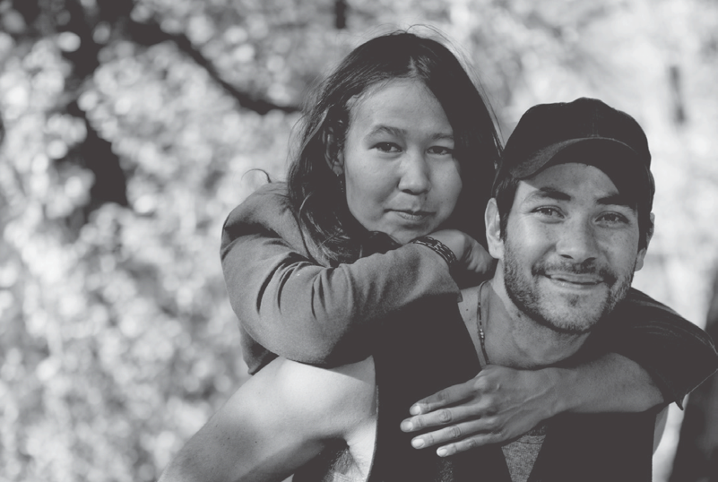

**2,130 personnes ont identifié le français comme langue maternelle à Guelph et Centre Wellington (recensement de 2016).**

**L’évaluation des services brefs**

Les services brefs comprennent des cliniques sans rendez-vous qui offrent aux clients une « séance unique » et des services thérapeutiques brefs (généralement entre 3 à 5 séances) fournis par les organismes locaux. L’ACSM WW, Family Counselling and Support Services for Guelph Wellington [Services de soutien et de conseils familiaux à Guelph Wellington] et DCAFS, travaillent ensemble afin d’évaluer les modèles de services brefs des trois organismes. Ceci permettra aux organismes de mieux comprendre ce qui fonctionne bien et les moyens par lesquels les services pourraient être plus accessibles ou efficaces pour les familles dans notre zone de service. La planification de l'évaluation a commencé en octobre 2017.

**Le partenariat et la mobilisation des autochtones**

Jennifer Antler (coordinatrice de la santé et du bien-être des autochtones au Guelph Community Health Centre) travaille avec les familles pour accéder aux services et aux soutiens disponibles à Guelph Wellington. N’importe quelle famille dont le besoin peut s’adresser à Jennifer. L’ACSM WW et le DCAFS travaillent avec Jennifer pour réunir des organismes de services afin d’élaborer un protocole pour la mobilisation des autochtones ainsi qu’un plan pour améliorer la prestation de services aux enfants, aux jeunes et aux familles.

**Les services en français**

Des discussions auront lieu en automne 2017 pour explorer les programmes, les services et les trajectoires actuelles en matière de santé mentale en français dans la zone de Dufferin Wellington, ainsi qu’en dehors. Le but est de pouvoir identifier les points forts, les défis et les perspectives d’avenir et déterminer quels changements permettront d’améliorer le système.



**Les outils pour aider les clients et les familles**

L'équipe Pour l’avancement de la santé mentale travaille à la mise au point des outils qui aideront les clients à se naviguer à travers les services en matière de santé mentale et de besoins particuliers. Quelques conseils de la part des familles et du personnel qui serait utile sont notamment:

* Des outils me permettant de savoir qui est au sein de mon équipe
* Des outils de gestion de cas pour les clients et les familles
* Des équipes de soutien interinstitutionnelles adaptées pour rencontrer les clients et les familles « où ils en sont » et qui assure que tous les services travaillent bien.

Pour de plus amples renseignements à propos de ces initiatives ou pour participer veuillez consulter le site web: **momhwd.com**, ou contactez Heather Callum, la coordinatrice des systèmes par courrier : [**hcallum@cmhaww.ca**](mailto:) ou par téléphone au 226-979-6060.

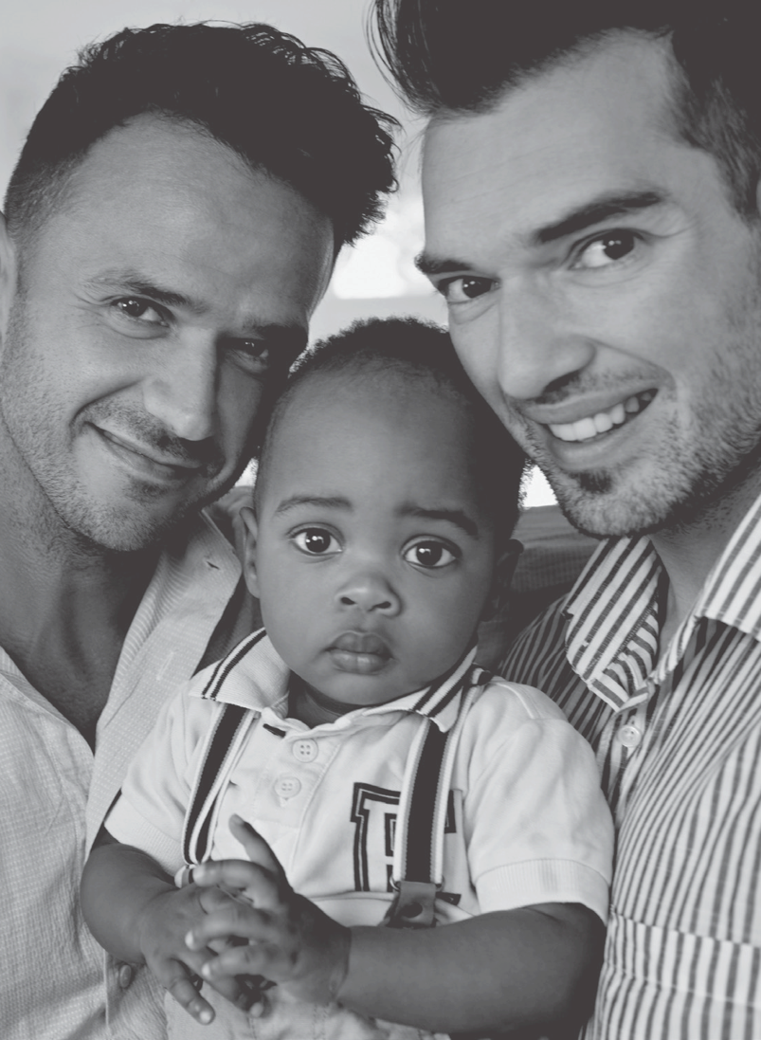

**Combler les lacunes de services**

Une analyse de l'écart effectué en 2016-2017 a identifié la nécessité de plus de ressources de thérapie comportementale dialectique (TCD) à Dufferin Wellington. Face à ceci, L’ACSM WW est en train de développer un programme global de TCD pour les jeunes. La formation de personnel aura lieu en novembre 2017 et un certain nombre de places de formation seront disponibles pour les partenaires communautaires.

**Les carrefours bien-être pour les jeunes de l’Ontario**

Des webinaires ont eu lieu en août et en septembre pour décrire la vision de la province par rapport aux [carrefours bien-être](https://news.ontario.ca/mohltc/en/2017/02/ontario-providing-faster-access-to-mental-health-services-for-thousands-of-people.html) ainsi que la démarche à suivre pour que les réseaux communautaires puissent faire la demande pour être un des cinq sites pilotes qui offre un carrefour bien-être pour les jeunes en Ontario à partir de 2018. Les centres offriront accès aux services intégrés sans rendez-vous en matière de santé mentale et de lutte contre les dépendances, ainsi que d’autres services sociaux et de soutien à la santé et l’emploi réunis en un seul lieu. Ceci permettra le dépistage précoce pour éviter l’émergence de problèmes plus graves.

**Dual Strategy Steering Committee**

Le Dual Strategy Steering Committee (DSSC) est un comité chargé de la fusion des stratégies de la santé mentale et des besoins particuliers à Dufferin Wellington. Le DSSC a été créé en printemps 2017 et se réunit tous les mois afin de orienter la planification stratégique et la collaboration entre les nombreux organismes qui aident aux familles.